
ОТЧЕТ О ВЫПОЛНЕНИИ
практической работы № 12
Выполнил: ст.гр.
Ручкин Владимир Андреевич 1ВЕБ9-5
Специальность: 09.02.09 Веб-разработка
Проверил: преподаватель Прилепская Т.В.

Тема: Подключение внешних веб-шрифтов и font stack
Цель работы: научиться подключать шрифт из внешнего бесплатного каталога и строить устойчивую цепочку резервных шрифтов.
Ход работы.
Вариант 1
Задание 1. https://github.com/ByeBye-Bym/PZ_12_external_fonts/tree/Ruchkin

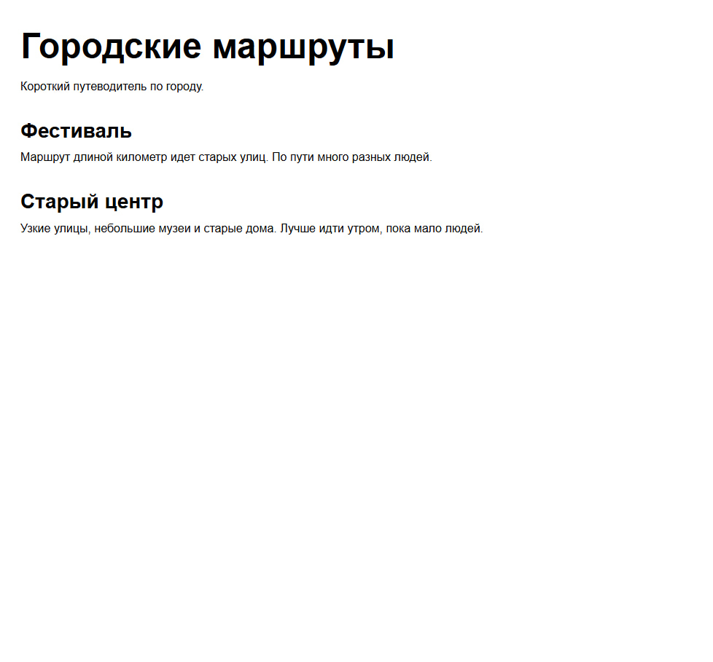
Ответы на контрольные вопросы.
1. это список шрифтов через запятую в font-family
2. Это последний запасной вариант.
3. Внешний веб-шрифт грузится с хостинга по ссылке, а системный уже стоит на пк.
4. Сначала нужно подключить шрифт, а потом style.css.

